原子量：C-12 H-1 O-16
第Ⅰ卷（选择题，共45分）
- 单选题(每题3分，共计45分）
1. 2020年以来新冠病毒疫情在全国出现，一次性医用口罩对于全国人民至关重要，口罩的主要原料为聚丙烯树脂。下列说法错误的是( )

A. 聚丙烯结构简式为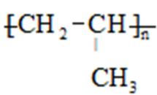 B. 由丙烯合成聚丙烯的反应类型为加聚反应
C. 聚丙烯不能使酸性高锰酸钾溶液褪色 D. 聚丙烯在自然环境中容易降解
2．下列说法不正确的是（ ）。
A．元素分析仪可同时对有机物中碳、氢、氧、硫等多种元素进行分析，其特点是样品量小，速度快
B．可用蒸馏法分离提纯沸点相差较大的液态有机混合物
C．根据红外光谱图的分析可以初步判断有机物中具有哪些基团
D．可用质谱法测定有机物分子中的官能团
3．经研究发现白蚁信息素有①(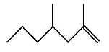)和②(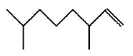)，家蚕的信息素为③CH₃(CH₂)₂CH＝CH—CH＝CH(CH₂)₈CH₃。下列说法中不正确的是( )
A．①的名称是2，4-二甲基-1-庚烯 ②的名称是3，7-二甲基-1-辛烯
B．②和①属于同系物
C．③与氢气加成产物有3种
D．三种信息素均能使溴的四氯化碳溶液褪色
4．冰箱中使用的致冷剂是氟里昂(二氯二氟甲烷)，根据结构可推出氟里昂的同分异构体有 ( )
A．不存在同分异构体 B．2种 C．3种 D．4种
5. 元素共性研究长久不衰，B和Al为同族元素，下列说法错误的是( )
A. 和都不能与形成配位键
B. 为平面三角形结构
C. 共价键的方向性使晶体B有脆性，原子层的相对滑动使金属Al有延展性
D.单质 B可以形成共价晶体，具有较高硬度和熔点
6 .在碱性溶液中，可以与缩二脲形成紫色配离子，其结构如图所示。
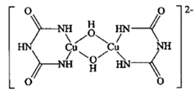
下列说法不正确的是( )
- 该配离子中铜离子的配位数是4
- 该配离子与水分子形成氢键的原子只有N和O
- 基态Cu原子的价电子排布式是
- 该配离子中非金属元素的电负性大小顺序为
7 .我国科学家合成了富集¹¹B的非碳导热材料立方氮化硼晶体，晶胞结构如图。下列说法不正确的是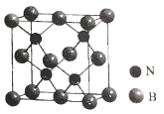（ ）
A．氮化硼晶体有较高的熔沸点
- 该晶体具有良好的导电性
- 该晶胞中含有4个B原子，4个N原子
- N原子周围等距且最近的N原子数为12

8．割草机刚刚修剪过的草坪散发浓浓的“青草味”，这是由于植物的叶子挥发产生了顺-3-己烯醛，其不稳定会重排成反-3-己烯醛：
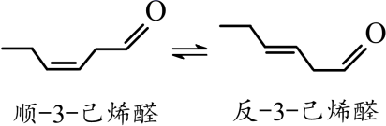
下列化合物也存在类似上述结构现象的是( )
A．CH₂=CHCl B．CH₂ClCH=CH₂ C． CH₃CH=CHCH₃ D．CH₃CH₂CH₃
9．下列说法中错误的个数的是（ ）
①化学性质相似的有机物是同系物
②分子组成相差一个或几个CH₂的有机物是同系物
③若烃中碳、氢元素的质量分数相同，它们必是同系物
④沸点由高到低的顺序为：戊烷＞2-甲基丁烷＞2，2-二甲基丙烷＞正丁烷＞2-甲基丙烷
⑤互为同分异构体的两种有机物的物理性质有差别，但化学性质必定相似
⑥相对分子质量相同分子结构不同的有机物互为同分异构体
⑦C₄H₁₀和C₆H₁₄一定互为同系物
A．3 B．4 C．5 D．6
10．提纯下列物质(括号内物质为杂质)，所选用的除杂试剂和分离方法都正确的是（ ）
选项 | 被提纯物质 | 除杂试剂 | 分离方法
A | 乙醇(乙酸) | Na₂CO₃溶液 | 分液
B | 酒精(水) | 生石灰 | 蒸馏
C | 乙烷(乙烯) | 酸性KMnO₄溶液 | 洗气
D | 环己烷(溴) | CCl₄ | 萃取
11．已知金属钠和氦可形成化合物，该化合物晶胞如下图所示，其结构中按简单立方分布，形成Na₈立方体空隙，电子对()和氮原子交替分布填充在小立方体的中心。下列说法中错误的是( )
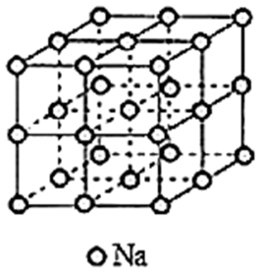
- 该晶胞中的数为8 B．该化合物的化学式
C．该晶胞中最近的He原子数目为4
D．若将原子放晶胞顶点，则所有电子对(2e⁻)在晶胞的体心
12．金丝桃苷是从中药材中提取的一种具有抗病毒作用的黄酮类化合物，结构式如下：
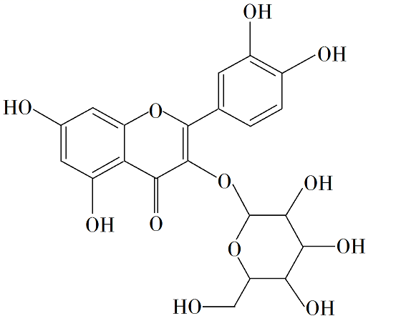
下列关于金丝桃苷的叙述，错误的是( )
A．可与氢气发生加成反应 B．分子含21个碳原子
C．分子中有8个双键 D．属于芳香族化合物
13．“烯烃复分解反应”是指在金属钼、钌等催化剂的作用下，碳碳双键断裂并重新组合的过程。如二个分子的烯烃RCH=CHR＇用上述催化剂作用会生成两种新的烯烃RCH=CHR和R＇CH=CHR＇。则分子式为C₄H₈的烯烃中，任取两种发生“复分解反应”，生成新烯烃种类最多的一种组合中，其新烯烃的种类为（ ）
A、6种 B、5种 C、4 种 D、3种
14．有关晶体的结构如图所示，下列说法中不正确的是（ ）
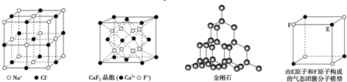
A．在NaCl 晶体中，距Na⁺ 最近的Cl⁻ 形成为正四面体形
B．在 晶体中，每个晶胞平均占有4 个Ca²⁺
C．在金刚石晶体中，碳原子与碳碳键个数的比为1：2
D．该气态团簇分子的分子式为E₄F₄或F₄E₄
15．据报道，我国科学家研制出以石墨烯为载体的催化剂，在25℃下用H₂O₂直接将CH₄转化为含氧有机物，其主要原理如图所示。下列说法不正确的是( )
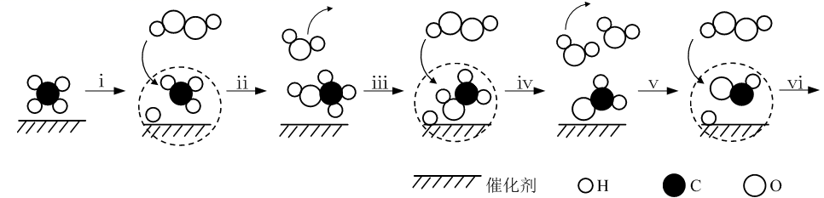
A．图中表示CH₄，其空间构型是正四面体形
B．步骤ⅲ、ⅳ的总反应方程式是CH₃OH＋H₂O₂HCHO＋2H₂O
C．步骤ⅰ到ⅳ中消耗的CH₄与H₂O₂的物质的量之比为1:1
D．根据以上原理，步骤ⅵ生成HCOOH和H₂O

第Ⅱ卷（非选择题，共55分）

16．（16分）青蒿素是烃的含氧衍生物，为无色针状晶体，在乙醇、乙醚、石油醚中可溶解，在水中几乎不溶，熔点为156～157℃，热稳定性差，青蒿素60℃以上易分解，青蒿素是高效的抗疟药。已知：乙醚沸点为35℃。从青蒿中提取青蒿素的方法之一是以萃取原理为基础的。
（1）青篙素在超临界CO₂中有很强的溶解性，萃取青蒿素 （填”能”或“不能”）用超临界CO₂作萃取剂；中医古籍《肘后备急方》中“青蒿一握,以水二升渍,绞取汁,尽服之” （填“是”或“不是”）为了提取纤维素。现有四氯化碳(沸点76.5℃)和乙醚两种溶剂，应选用__________作为萃取剂；青蒿素组成元素中电负性较大的两种元素第一电离能由大到小排序为 （填元素符号）。
（2）某学生对青蒿素的性质进行探究。将青蒿素加入含有NaOH、酚酞的水溶液中，青蒿素的溶解量较小，加热并搅拌，青蒿素的溶解量增大，且溶液红色变浅，说明青蒿素与_________(填字母)具有相似的性质。说明青蒿素的结构中含有 （填官能团名称）。
A.乙醇 B.乙酸乙酯 C.乙酸 D.酰胺 E.葡萄糖
(3)青蒿素的质谱数据中有一个峰值与另一种抗疟药鹰爪素相同,而鹰爪素的该质谱峰对应过氧基团,于是推测青蒿素中含有 （填粒子的电子式）。青蒿素所属晶体类型为 。1974年中科院上海有机所和生物物理研究所在研究青蒿素功能基团的过程中，屠呦呦团队发明了双氢青蒿素。从青蒿素到生成双氢青蒿素发生了 反应。
（4）科学家对H₂O₂分子结构的认识经历了较为漫长的过程,最初科学家提出了两种观点:
甲: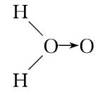、 乙: H—O—O—H,甲式中O→O表示配位键,在化学反应中O→O键遇到还原剂时易断裂。化学家Baeyer和Villiyer为研究H₂O₂的分子结构,设计并完成了下列实验:
a.将C₂H₅OH与浓H₂SO₄反应生成(C₂H₅)₂SO₄和水;
b.将制得的(C₂H₅)₂SO₄与H₂O₂反应,只生成A和H₂SO₄;
c.将生成的A与H₂反应(已知该反应中H₂作还原剂)。
①如果H₂O₂的结构如甲所示,实验c中化学反应方程式为(A写结构简式) 。
②为了进一步确定H₂O₂的结构,还需要在实验c后添加一步实验d,请设计d的实验方案: 。
17（11分）．超分子化学已逐渐扩展到化学的各个分支,还扩展到生命科学和物理学等领域。由Mo将2个C₆₀分子、2个p-甲酸丁酯吡啶及2个CO分子利用配位键自组装的超分子结构如图所示:
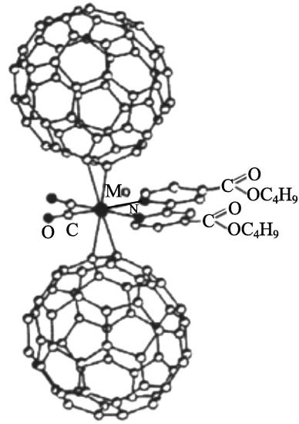
(1)Mo处于第五周期第ⅥB族,价电子排布与Cr相似,它的基态价电子排布图是 。
(2)该超分子中存在的化学键类型有 （填选项字母）。
A.离子键 B.氢键 C.σ键 D.π键
(3)该超分子中配体CO提供孤电子对的原子是 (填元素符号),p-甲酸丁酯吡啶配体中C原子的杂化方式有 。
(4)从结构与性质之间的关系解释C₆₀的熔点低于此超分子的原因是
(5)已知:某晶胞中各原子的相对位置可用如图所示的原子坐标表示,其中所有顶点原子坐标均为(0,0,0)。
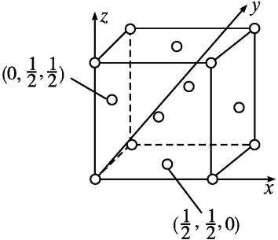
钼(Mo)的一种立方晶系的晶体结构中,每个晶胞有2个Mo原子,其中Mo原子坐标是(0,0,0)及(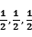)。已知该晶体的密度是ρ g·cm⁻³,Mo的摩尔质量是M g·mol⁻¹,阿伏加德罗常数的值是N_{A},晶体中距离最近的Mo原子核之间的距离为 pm。
18．（14分）辣椒的味道主要源自于所含的辣椒素，具有消炎、镇痛、麻醉和戒毒等功效，特别是其镇痛作用与吗啡相若且比吗啡更持久。辣椒素(F)的结构简式为 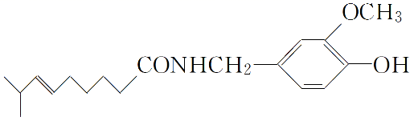 其合成路线如下：
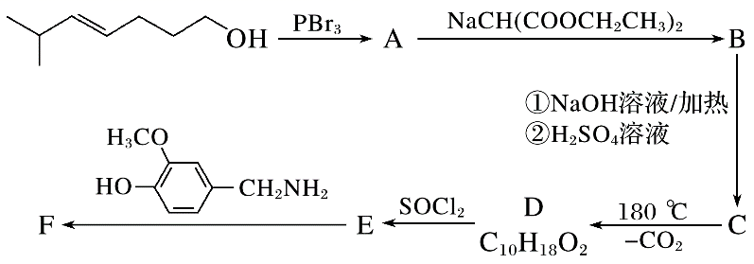
已知：R—OH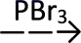R—Br
R—Br＋R′—Na→R′—R＋NaBr
回答下列问题：
（1）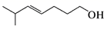的分子式为___________________，
A中所含官能团的名称是________________________，
D的最简单同系物的结构简式_______________________。
（2）A→B的反应类型为________________，
写出C→D的化学方程式：__________________________________________________。
（3）下列反应类型，辣椒素（F）不能发生的有_____________________（填序号）。
A．加成反应 B．消去反应 C．氧化反应 D．取代反应 E.聚合反应
（4）写出同时符合下列三个条件的D的同分异构体的结构简式（不考虑立体异构）：____________________________，D中碳原子 （填“是”或“否”）可以都在同一平面内。
①能使溴的四氯化碳溶液褪色 ②能发生水解反应，产物之一为乙酸
③核磁共振氢谱为三组峰，且峰面积比为3∶2∶1
19．（14分）呋喃甲酸可用呋喃甲醛制备，其实验原理和制备步骤如下：
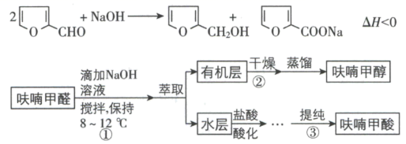
步骤③提纯过程：溶解→活性炭脱色→趁热过滤→冷却结晶→抽滤→洗涤→干燥。
已知：①呋喃甲酸在100℃升华，133℃熔融，沸腾并在此温度下脱羧；
②呋喃沸点为，易溶于水 ③无水氯化钙能与醇形成复合物。
(1)步骤①的关键是控制温度，其措施有磁力搅拌、___________和___________。
(2)步骤②中干燥所使用的干燥剂可选用___________(填序号)。
A．98%浓硫酸 B．无水硫酸镁 C．无水氯化钙 D、无水硫酸铜
(3)呋喃甲酸在A、B、C三种溶剂中溶解度随温度变化的曲线如图。步骤③提纯时，合适的溶解溶剂是___________，理由是___________。
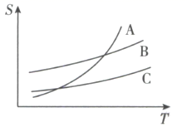
(4)利用呋喃甲酸可以制取八甲基四氧杂夸特烯。
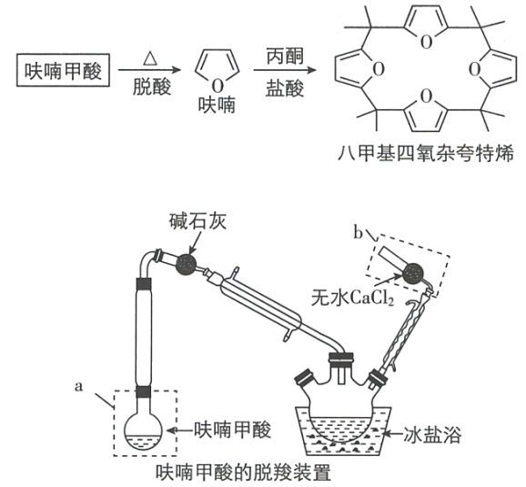

①冰盐浴中设备的名称是___________，装置的作用是___________。
②脱羧装置中用冰盐浴的目的是___________。
③下列物质与呋喃以任意比例混合，若总物质的量一定，充分燃烧消耗氧气的量不变的是___________(填序号)。a．C₄H₆O₂ b．C₆H₁₄ c．C₅H₄O₃ d．C₇H₁₄O₂

答案
一．选择题（每题3分，共45分）
DDCAA BBCCB DCCAC
- (16分）
(1)能、（1分) 不是（1分) 、乙醚（1分) O>C（2分)
- B 、D（2分) 酯基（1分)
- 过氧基（略）（2分) 分子晶体（1分) 加成（或还原反应）（1分)
（4）①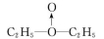+H₂C₂H₅OC₂H₅+H₂O（2分) ②用无水硫酸铜检验c的反应产物中有没有水（2分) (或其他合理答案)
- （11分）
(1)略（1分) (2)CD（2分) (3)C（1分) sp²和sp³（2分)
(4)都是分子晶体,分子晶体熔化时破坏分子间作用力所消耗的能量取决于范德华力的大小，分子量大范德华力大。（2分)
(5)³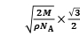×10¹⁰ （3分)
- （14分）（1）C₈H₁₆O （2分) 碳碳双键、碳溴键 （2分) CH₂=CHCOOH（2分) （2） 取代反应 （1分)
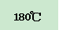
（2分) （3） B （2分) （4） 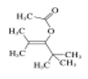（2分) 否 （1分)
19.（14分）
(1)冷水浴 （1分) 缓慢滴加溶液 （1分)
(2) B（2分) (3) A （1分) 随温度升高溶解度变化较大 （2分)
(4)① 三颈烧瓶 （1分) 防止水蒸气进入，溶入呋喃 （2分)
②冷却，减少呋喃挥发，提高产率 （2分)
③ ac（2分)

